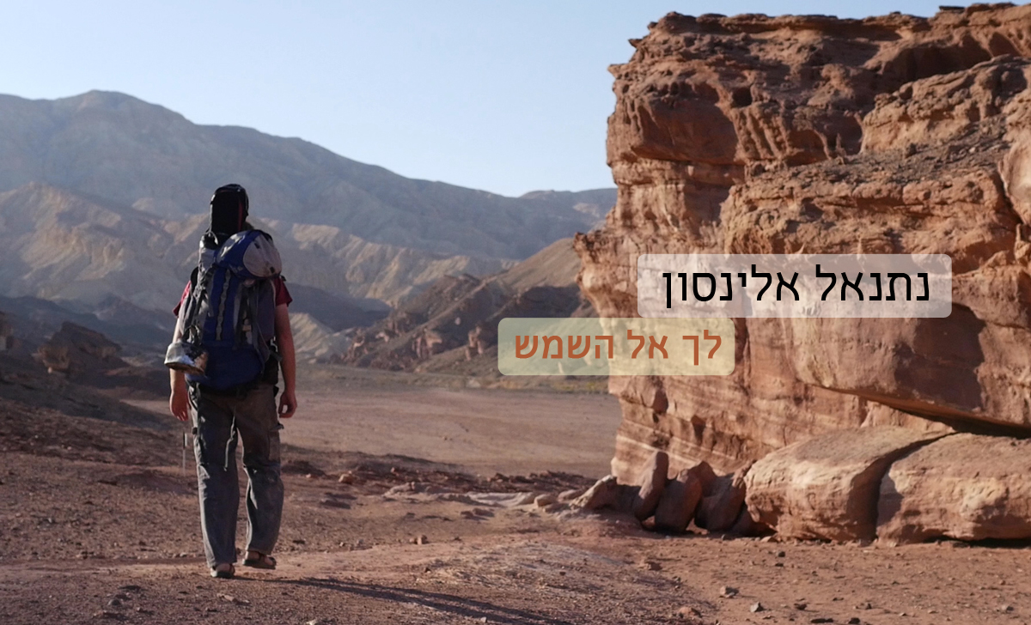

נתנאל אלינסון, תושב היישוב ספיר שבערבה, זמר-יוצר בן 31, מוציא לאור את "לך אל השמש", סינגל ראשון מתוך אלבום הבכורה שבדרך.
השירים של נתנאל יצאו מהלב ומהאדמה, במהלך אירועים וחוויות שנפרשו על טווח של כ 12 שנים.
האלבום עוסק במתח ובמאבק המתמיד שבין חיי השטח והמדבר הפראיים אל מול חיי השגרה הפשוטים והמתונים, בין הרצון לחיים של אש בוערת לרצון בחיים של אדמה יציבה, בין הרגל היחפה לנעל הסגורה.

השיר "לך אל השמש" נכתב לפני כ12- שנים במדבר כקריאה פשוטה להביט בצד המואר של החיים, הוקלט והופק על ידי נתנאל אלינסון.
אלבום הבכורה של נתנאל עתיד לצאת בחצי שנה הקרובה והוא מאגד שירים שנכתבו והולחנו על ידי נתנאל וכן שירי משוררים כלאה גולדברג, רעיה הרניק ויוסף צבי רימון.

לאחר שנים רבות בהם עסק בתחומי שטח והכרת הארץ, היה בין מחברי הספר "המדריך למטייל בשומרון" שזיכה אותו ואת שותפו לכתיבה דביר רביב בפרס מוסקוביץ' לציונות, משמש כיום נתנאל כראש המכינה הקדם צבאית "ערבה" בחצבה.

"לך אל השמש
תביא אותה אלי
צמח לי עוד נמש
חשוף בזרועותיי
אני רואה איך
מבעד לענן
שולחת קרניה
ישר לתוך עיני"



לראיונות, אירוחים וכל מידע אחר:

אסף ראב תקשורת ויחסי ציבור 052-7705057 Ravassaf.pr@gmail.com

